CAIET DE SARCINI

Bunuri
Obiectul: Complexe și chipamente sportive outdoor, destinate amenajării terenurilor de sport pe teritoriul parcului central din or. Nisporeni;
Autoritatea contractantă: Primăria or. Nisporeni;

- Descriere generală. Informaţii
Prezentul caiet de sarcini are ca scop achiziționarea complexelor și chipamentelor sportive outdoor, destinate amenajării terenurilor de sport pe teritoriul parcului central din or. Nisporeni
- Utilizarea, păstrarea, protecţia, calitatea produselor
Bunurile oferite trebuie să fie noi și neutilizate, fabricate din materiale sigure și conforme standardelor europene, cu toate caracteristicile specificate mai jos în tabel. Operatorul economic este obligat să prezinte pașaportul tehnic/cartea/ fișa tehnică a echipamentului pentru fiecare element. Fiecare aparat trebuie să aibă o plăcuță metalică durabilă cu:
- Denumirea aparatului;
- Instrucțiuni de utilizare (pictograme);
- Avertizări de siguranță;
- Datele producătorului;
Toate cheltuielile legate de rezolvarea unor defecţiuni apărute şi dovedite a fi urmare a neconformităţii produselor din prezentul caiet de sarcini cad în sarcina ofertantului în măsura în care produsele nu corespund cerinţelor, ofertantul va asigura înlocuirea acestora.
- Mențiuni privind caracterul orientativ al imaginilor și dimensiunilor produselor
Pozele și dimensiunile prezentate pentru echipamentele și pentru complexele sportive au caracter strict orientativ. Vor fi acceptate și oferte care includ produse similare, cu condiția ca acestea să respecte integral cerințele tehnice și de calitate prevăzute în prezenta documentație. Produsele alternative propuse trebuie să fie echivalente din punct de vedere funcțional și calitativ, iar ofertantul are obligația de a demonstra această echivalență prin documente relevante (fișe tehnice, certificări, declarații de conformitate etc.).
- Cerințe privind certificarea produselor și echipamentelor
- Toate echipamentele furnizate trebuie să fie însoțite de documente care atestă conformitatea acestora cu standardele europene în vigoare.
- Produsele trebuie să dețină, după caz, certificare CE (Conformité Européenne) sau certificare ISO relevantă domeniului (ex.: ISO 9001 pentru managementul calității, ISO 14001 pentru mediu, ISO 45001 pentru sănătate și securitate etc.).
- Ofertantul va prezenta copii ale certificatelor, declarațiile de conformitate și orice alte documente necesare demonstrării conformității tehnice.
- Toate certificările trebuie să fie emise de organisme acreditate, recunoscute la nivel european sau internațional.
- Condiții privind prețurile ofertate
Prețurile vor fi exprimate în lei moldovenești și vor include toate taxele aplicabile. Prețurile ofertate trebuie să includă obligatoriu:
- costurile de transport până la locul de instalare;
- descărcarea, manipularea și poziționarea echipamentelor;
- instalarea completă a echipamentelor, inclusiv punerea în funcțiune;
- realizarea și/sau montarea bazelor din beton, acolo unde este necesar, conform cerințelor tehnice ale produsului;
- realizarea eventualelor racordări și a lucrărilor pregătitoare minimale necesare funcționării echipamentului.
Prețurile vor fi considerate fixe și ferme pe întreaga durată de valabilitate a ofertei și nu pot face obiectul niciunei modificări ulterioare. Orice cost suplimentar care nu este specificat în mod expres în ofertă va fi suportat de ofertant.
- Responsabilitățile ofertantului
- Ofertantul este responsabil pentru respectarea tuturor normelor tehnice, de calitate și de securitate aplicabile;
- Instalarea echipamentelor trebuie realizată de personal autorizat și calificat pentru tipul de lucrări necesare, asigurat de ofertant;

- Bunurile și cerințele privind caracteristicile tehnice:

- Aparat Fitness Bicicleta dublă, 1 buc
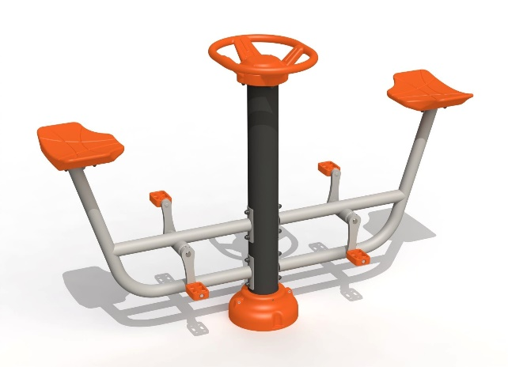
Conceput pentru antrenamentul simultan al două persoane. Structura metalică solidă cu elemente antivandal asigură durabilitate și siguranță. Ideal pentru parcuri și zone fitness.
Componente: structura constructiei este din metal Ø139 / Ø60 / Ø48 mm vopsit in camp electrostatic; volan, suport pentru picioare si sezuturile sunt confectionate din polietilena LLDPE; manerele sunt cauciucate. Elementele de conectare sunt din metal galvanizat si detin capace speciale antivandal. Poate fi montat pe beton sau direct pe pamant.
Greutatea maxima a unui utilizator: 99 kg
Dimensiuni: Lungime - 2000 mm; Lățime - 530 mm; Înălțime - 1410 mm.
- Aparat fitness Bicicletă, 1 buc.
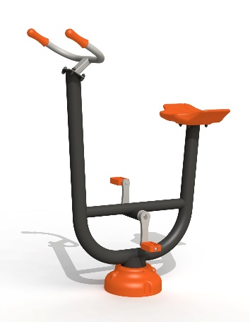
Componente: pilon de sprijin, bază inferioară cu pedale, mînere, scaun.
Pilonul de sprijin al echipamentului necesita a fi confectionat din teava din otel, cu grosimea pereților de cel putin 3 mm si diametrul minim de 133 mm, fiind montat pe o platforma cu gauri pentru fixarea cu fundamentul. Carcasa va fi construita dintr-un singur element confectionat din teavă cu grosimea pereților minim de 3.5 mm si diametrul minim de 57mm, fiind conectata la pilonul de sprijin si montata pe o platforma. Manerele vor fi imbracate cu cauciuc pentru a preveni alunecarea membrelor. Sezutului trebuie să fie realizat din polietilena LLDPE (polietilena lineara de joasa densitate) prin tehnologia “rotomoulding”. Toate elementele statice conectate la carcasa vor detine diametrul minim de 33mm, fiind confectionate din teava din otel cu grosimea pereților de cel putin 3 mm.
Toate elementele statice, capetele, suruburile, piulitele necesita a fi acoperite cu capace de protectie din plastic.
Elementele metalice necesita a fi sablate și vopsite in camp electrostatic, în două straturi cu grosimea minima 100 microni pentru a le conferi rezistentă la mediul exterior.
Materiale: otel, LLDPE, cauciuc, dispozitive de fixare-zincate, capace din plastic în locurile suturilor de filet.
Fundatia constructiei va avea dimensiuni minime de Lxlxh=300x300x500 mm.
Cerințe pentru instalare: Pentru asigurarea funcționării sigure și fiabile, toate elementele de sprijin urmeaza a fi adâncite în sol (pămînt) nu mai puțin de 0,50m pentru a crește rigiditatea, apoi urmînd procesul de betonare (beton BC 300). Montarea elementelor trebuie să excludă posibilitatea dezasamblarii lor, fără utilizarea instrumentelor cu destinație specială.
Dimensiunile minime: Lungime – 1020 mm, Latime – 480 mm, Înaltime – 1395 mm.
Greutate: 46 kg
În afară de spaţiul ocupat de echipament, conform normativelor în vigoare, se va prevedea zonă de impact minima de 1,5 m.
Vârsta: este recomandat pentru adulților și adolescenților cu inalțime de cel puțin H = 1,4 m.

- Aparat fitness Horse Rider, 1buc.
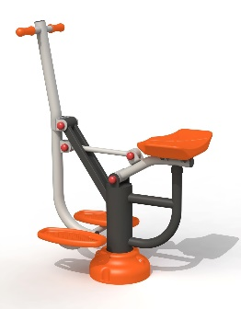
Componente: bază inferioară, sistem de pârghii, mânere, scaun, suport pentru picioare.
Pilonul de sprijin al echipamentului necesita a fi confectionat din teava din otel, cu grosimea de cel putin 3 mm si diametrul minim de 130 mm, fiind montat pe o platforma cu gauri pentru fixarea cu fundamentul. Toate componentele mobile care sustin greutatea corpului, vor fi confectionate din teava din otel cu diametrul minim de 27 mm si grosimea de cel putin 2.8 mm. Toate nodurile articulate vor fi dotate cu rulmenti intariti de tip inchis. Componentele statice vor fi construite dintr-un singur element. In cazul elementelor mobile, miscarea va fi asigurată prin intermediul unui sistem de articulatii rezistent la mediul exterior. Sezuturile si suporturile pentru picioare vor fi confectionate din polietilena LLDPE prin tehnologia “rotomoulding”. Toate elementele mobile, capetele, suruburile, piulitele necesita a fi acoperite cu capace de protectie din plastic.
Elementele metalice necesita a fi sablate și vopsite in camp electrostatic, în două straturi cu grosimea minima 100 microni pentru a le conferi rezistentă la mediul exterior.
Materiale: otel, LLDPE, cauciuc, dispozitive de fixare-zincate, capace din plastic în locurile suturilor de filet.
Fundatia constructiei va avea dimensiuni minime de Lxlxh=300x300x500 mm.
Cerințe pentru instalare: Pentru asigurarea funcționării sigure și fiabile, toate elementele de sprijin urmeaza a fi adâncite în sol (pămînt) nu mai puțin de 0,50m pentru a crește rigiditatea, apoi urmînd procesul de betonare (beton BC 300). Montarea elementelor trebuie să excludă posibilitatea dezasamblarii lor, fără utilizarea instrumentelor cu destinație specială.
Dimensiunile minime: lungimea - 920mm, Latimea - 530mm, Inaltimea - 1296mm. În afară de spaţiul ocupat de echipament, conform normativelor în vigoare, se va prevedea zonă de impact minima de 1,5 m.

- Aparat fitness dublu "Hiperextensie - Abdominal", 1buc.
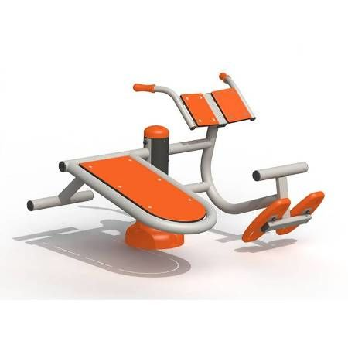
Componente: pilon de sprijin, bază inferioară, modul pentru dezvoltarea abdomenului, constituit din suport petru corp, suporturi pentru picioare si carcasa, modul pentru dezvoltarea spatelui, constituit din suporturi pentru picioare, carcasa, suport petru corp si mânere de sprijin.
Pilonul de sprijin al echipamentului necesita a fi confectionat din teava din otel, cu grosimea pereților de cel putin 3 mm si diametrul minim de 133 mm, fiind montat pe o platforma cu gauri pentru fixarea cu fundamentul. Suprafete suporturilor petru corp urmeaza a fi realizate din HDPE polietilena de inalta densitate fara componente toxice cu structura multistrat de diverse culori, cu grosimea nu mai putin de 15mm. suporturi pentru picioare vor fi realizate din polietilena LLDPE prin tehnologia “rotomoulding”. Manerele vor fi imbracate cu cauciuc pentru a preveni alunecarea membrelor
Componentele statice vor fi construite dintr-un singur element, si vor avea diametrul minim de 57mm fiind confectionate din teavă neagră cu grosimea minima pereților de 3.5 mm.
Toate elementele statice, capetele, suruburile, piulitele necesita a fi acoperite cu capace de protectie din plastic. Elementele metalice necesita a fi sablate și vopsite in camp electrostatic, în două straturi cu grosimea minima 100 microni pentru a le conferi rezistentă la mediul exterior.
Materiale: otel, HDPE, LLDPE, cauciuc, dispozitive de fixare-zincate, capace din plastic în locurile suturilor de filet.
Fundatia constructiei va avea dimensiuni minime de Lxlxh=300x300x500 mm.
Cerințe pentru instalare: Pentru asigurarea funcționării sigure și fiabile, toate elementele de sprijin urmeaza a fi adâncite în sol (pămînt) nu mai puțin de 0,50m pentru a crește rigiditatea, apoi urmînd procesul de betonare (beton BC 300). Montarea elementelor trebuie să excludă posibilitatea dezasamblarii lor, fără utilizarea instrumentelor cu destinație specială.
Dimensiunile minime: lungimea - 1364 mm, Latimea - 1142 mm, Inaltimea – 823 mm.
În afară de spaţiul ocupat de echipament, conform normativelor în vigoare, se va prevedea zonă de impact minima de 1,5 m.

- Aparat fitness schior, 1 buc.
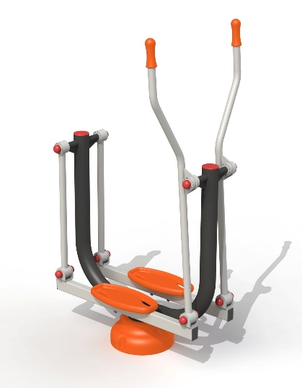
Echipamentul este predestinat dezvoltarii muschilor spatelui si picioarelor.
Componente: bază inferioară, sistem de pârghii, mânere, suport pentru picioare.
Pilonul de sprijin al echipamentului necesita a fi confectionat din teava din otel, cu grosimea de cel putin 3 mm si diametrul minim de 130 mm, fiind montat pe o platforma cu gauri pentru fixarea cu fundamentul. Structura principală a echipamentului va fi confectionată din teava cu diametrul de 76 mm si grosimea de 4 mm. Tijele vor fi confectionate din teava dreptunghiulara cu dimensiunea de 60х40 mm si grosimea de 3 mm. Suporturile pentru picioare necesita a fi confectionat din polietilena LLDPE prin tehnologia “rotomoulding”. Componentele statice vor fi construite dintr-un singur element. In cazul elementelor mobile, miscarea va fi asigurată prin intermediul unui sistem de articulatii rezistent la mediul exterior. Toate nodurile articulate vor fi dotate cu rulmenti intariti de tip inchis.
Minerele sunt confectionate din teava cu diametrul de 33 mm cu grosimea de 2.8mm si vor fi imbracate cu cauciuc pentru a preveni alunecarea membrelor.
Toate elementele mobile, capetele, suruburile, piulitele necesita a fi acoperite cu capace de protectie din plastic. Elementele metalice necesita a fi sablate și vopsite in camp electrostatic, în două straturi cu grosimea minima 100 microni pentru a le conferi rezistentă la mediul exterior.
Materiale: otel, LLDPE, cauciuc, dispozitive de fixare-zincate, capace din plastic în locurile suturilor de filet.
Fundatia constructiei va avea dimensiuni minime de Lxlxh=400x400x500 mm.
Cerințe pentru instalare: Pentru asigurarea funcționării sigure și fiabile, toate elementele de sprijin urmeaza a fi adâncite în sol (pămînt) nu mai puțin de 0,50m pentru a crește rigiditatea, apoi urmînd procesul de betonare (beton BC 300). Montarea elementelor trebuie să excludă posibilitatea dezasamblarii lor, fără utilizarea instrumentelor cu destinație specială.
Dimensiunile minime: lungimea – 880 mm, Latimea – 640 mm, Inaltimea – 1600 mm. În afară de spaţiul ocupat de echipament, conform normativelor în vigoare, se va prevedea zonă de impact minima de 1,5 m.

- Bicicletă eliptică 1 buc.
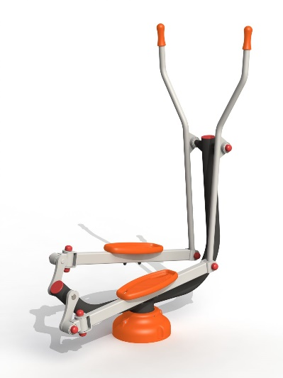
Echipamentul este predestinat dezvoltarii muschilor spatelui si picioarelor.
Componente: bază inferioară, sistem de pârghii, mânere, suport pentru picioare.
Pilonul de sprijin al echipamentului necesita a fi confectionat din teava din otel, cu grosimea de cel putin 3 mm si diametrul minim de 130 mm, fiind montat pe o platforma cu gauri pentru fixarea cu fundamentul. Structura principală a echipamentului va fi confectionată din teava cu diametrul de 76 mm si grosimea de 4mm. Suporturile pentru picioare vor fi confectionate din polietilena LLDPE prin tehnologia “rotomoulding”. Componentele statice vor fi construite dintr-un singur element. In cazul elementelor mobile, miscarea va fi asigurată prin intermediul unui sistem de articulatii rezistent la mediul exterior. Toate nodurile articulate vor fi dotate cu rulmenti intariti de tip inchis.
Minerele sunt confectionate din teava cu diametrul de 33 mm cu grosimea de 2.8mm si vor fi imbracate cu cauciuc pentru a preveni alunecarea membrelor.
Toate elementele mobile, capetele, suruburile, piulitele necesita a fi acoperite cu capace de protectie din plastic.
Elementele metalice necesita a fi sablate și vopsite in camp electrostatic, în două straturi cu grosimea minima 100 microni pentru a le conferi rezistentă la mediul exterior.
Materiale: otel, LLDPE, cauciuc, dispozitive de fixare-zincate, capace din plastic în locurile suturilor de filet.
Fundatia constructiei va avea dimensiuni minime de Lxlxh=400x400x500 mm.
Cerințe pentru instalare: Pentru asigurarea funcționării sigure și fiabile, toate elementele de sprijin urmeaza a fi adâncite în sol (pămînt) nu mai puțin de 0,50m pentru a crește rigiditatea, apoi urmînd procesul de betonare (beton BC 300). Montarea elementelor trebuie să excludă posibilitatea dezasamblarii lor, fără utilizarea instrumentelor cu destinație specială.
Dimensiunile minime: lungimea - 1170mm, Latimea - 630mm, Inaltimea - 1620mm. În afară de spaţiul ocupat de echipament, conform normativelor în vigoare, se va prevedea zonă de impact minima de 1,5 m.

- Aparat fitness abdominal + bară orizontală + extensia picioarelor, 1 buc.
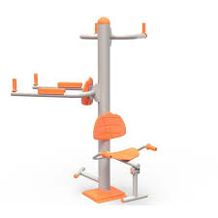
Echipamentul este destinat dezvoltarii muschilor picioarelor, muschii pectorali, abdominali, bicepsii barhiali si oblici externi, precum si muschii spatelui.
Componente: pilon de sprijin, bază inferioară, mînere, scaun.
Pilonul de sprijin al echipamentului necesita a fi confectionat din teava din otel, cu grosimea pereților de cel putin 3 mm si diametrul minim de 133 mm, fiind montat pe o platforma cu gauri pentru fixarea cu fundamentul. Scaun si speteaza, suporturi pentru coate urmeaza a fi confectionate din polietilena LLDPE. Manerele vor fi imbracate cu cauciuc pentru a preveni alunecarea membrelor.
Toate elementele statice, capetele, suruburile, piulitele necesita a fi acoperite cu capace de protectie din plastic.
Elementele metalice necesita a fi sablate și vopsite in camp electrostatic, în două straturi cu grosimea minima 100 microni pentru a le conferi rezistentă la mediul exterior.
Materiale: otel, LLDPE, cauciuc, dispozitive de fixare-zincate, capace din plastic în locurile suturilor de filet.
Fundatia constructiei va avea dimensiuni minime de Lxlxh=300x300x500 mm.
Cerințe pentru instalare: Pentru asigurarea funcționării sigure și fiabile, toate elementele de sprijin urmeaza a fi adâncite în sol (pămînt) nu mai puțin de 0,50m pentru a crește rigiditatea, apoi urmînd procesul de betonare (beton BC 300). Montarea elementelor trebuie să excludă posibilitatea dezasamblarii lor, fără utilizarea instrumentelor cu destinație specială.
Dimensiunile minime: Lungime – 1575 mm, Latime –1460 mm, Înaltime – 2180 mm. Greutate: 70 kg
În afară de spaţiul ocupat de echipament, conform normativelor în vigoare, se va prevedea zonă de impact minima de 1,5 m.
Vârsta: este recomandat pentru adulților și adolescenților cu inalțime de cel puțin H = 1,4 m.

- Complex sportiv street workout, 1 buc
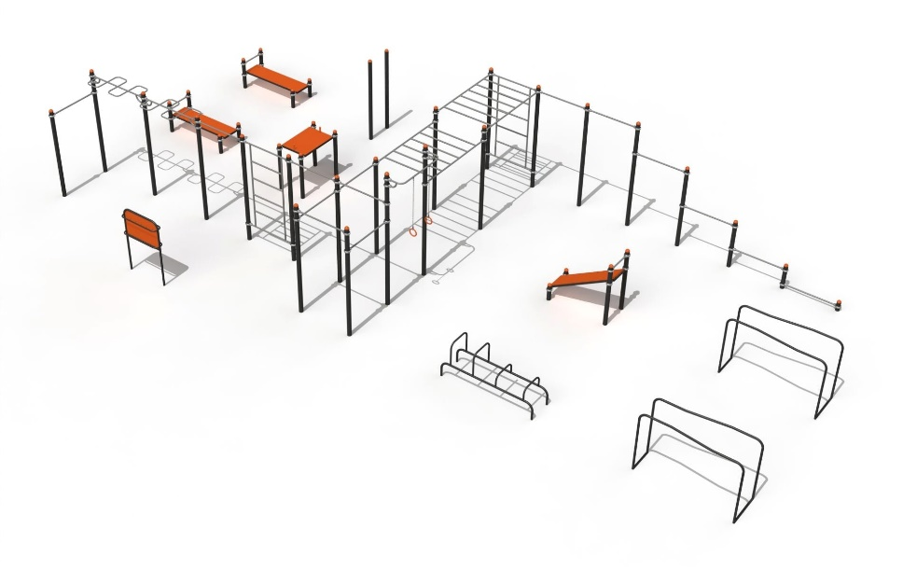
Componente: Complex constituit din: spaliere gimnastice, set de bare de diferit nivel, set de bare (11 elemente), 2 banci orizontale, banca inclinata, bare pentru catarare cu miinele, bare pentru catarare cu miinele de forma zigzag, inele gimnastice, masa pentru armwrestling, panou informativ cu cuiere pentru lucruri personale.
Constructia va fi constituita din piloni de sprijin realizati din țevi de oțel cu diametrul cel puțin 89 mm si grosimea minima de 3 mm, pe cleme fara noduri sudate, bare orizontale de diferit nivel realizate din țevi de oțel cu diametrul de cel puțin 33 mm. Barele pentru spalier gimnastic vertical, barele pentru catarare cu miinele si barele pentru catarare cu miinele de forma zigzag urmeaza a fi din teava cu diametrul de cel putin de 33 mm, iar barele suport vor fi realizate din teava cu diametrul de cel putin de 42 mm. Barele orizonrale ale paralelelor si paralelelor conice vor fi din teava cu diametrul minim de 42mm. Suprafata bancii pentru dezvoltarea abdomenului, masei pentru armwrestling, inele gimanstice urmeaza a fi realizata din HDPE cu grosimea de cel putin 15 mm. Caracasa panoului informativ va fi realizata din teava cu diametrul minim de 42mm, iar foaia din otel a acestuia va avea grosimea minima de 2mm. Pentru a evita pătrunderea apei provenite din precipitaţii, pilonii trebuie sa fie acoperiţi cu capace de plastic.
Elementele metalice necesita a fi sablate și vopsite in camp electrostatic, în două straturi cu grosimea minima 100 microni pentru a le conferi rezistentă la mediul exterior.
Materiale: otel, HDPE, plastic.
Caracteristici tehnice: Dimensiuni generale (orientative) ale terenului, nu mai putin de: Lungimea – 16000 mm, lăţimea – 7500 mm, Inaltime: 3000 mm
Fundatia complexului va avea dimensiuni minime de Lxlxh=400x400x700mm, iar fundatia elementelor solitare va avea dimensiuni minime de Lxlxh=400x400x500mm.
Cerințe pentru instalare: Pentru asigurarea funcționării sigure și fiabile, toate elementele de sprijin urmeaza a fi adâncite în sol (pămînt) nu mai puțin de 0,70m (0,5m – elementele solitare) pentru a crește rigiditatea, apoi urmînd procesul de betonare (beton BC 300). Montarea elementelor trebuie să excludă posibilitatea dezasamblarii lor, fără utilizarea instrumentelor cu destinație specială.

- Aparat fitness pentru persoanele cu dizabilitati, 1 buc
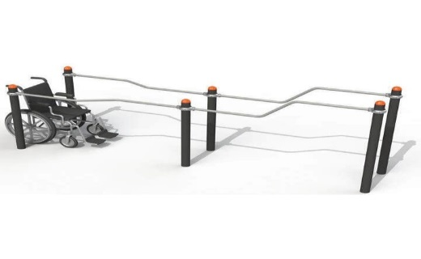

Aparatul fitness este destinat intaririi muschilor mainelor si picioarelor.
Componente: Structura constructiei este din metal vopsit in camp electrostatic, scaunele si pedalele sunt confectionate din polietilena LLDPE, manerele sunt cauciucate. Elementele de conectare sunt din metal galvanizat si detin capace speciale antivandal.
Dimensiuni: Lungime: 3728 mm, Lățime: 600-1000 mm, Lățimea totală: 1128 mm, Înălțime: 1000-1300 mm, Înălțime totală: 1445 mm
Greutatea maxima a unui utilizator: 99 kg
Numar maxim de utilizatori pe echipament: 2 pers.

- Materiale, compatibilităţi, reglementări tehnice şi standarde utilizate
Bunurile trebuie să corespundă Normelor și Standardelor Europene (EN1176, EN1176, ISO 14001, ISO9001).
O atenție deosebită trebuie acordate următoarelor aspecte:
    - Material: oțel zincat la cald sau oțel inoxidabil.
    - Grosimea minimă a țevilor: 2.5 – 3 mm.
    - Sudurile trebuie executate în mediu protejat (MIG/MAG).
    - Fără margini tăioase sau colțuri ascuțite.

Stabilitatea și Siguranța în Utilizare:
- Ancorarea în sol – Echipamentul trebuie fixat ferm (prin betonare sau alte metode solide).
- Margini rotunjite – Fără colțuri ascuțite sau părți care pot provoca accidente.
- Mostre
Oferta va fi însoțită de ilustrații, desene sau fotografii ale bunurilor.
Desemenea ofertantul va prezenta pașaportul tehnic și cartea echipamentelor cu referire la normele aplicabile și manuale de utilizare în limba română.
6. Definiţii
Caietul de sarcini face parte integrantă din documentaţia pentru atribuirea contractului şi constituie ansamblul cerinţelor pe baza cărora se elaborează de către fiecare ofertant propunerea tehnică și financiară. Caietul de sarcini conţine specificaţii tehnice, care vor fi considerate ca fiind obligatorii.
În acest sens, ofertele care nu satisfac cerinţele caietului de sarcini vor fi declarate oferte neconforme şi vor fi respinse.
7. Documente obligatorii la depunerea ofertei:
Nr. d/o | Criteriile de calificare și de selecție | Mod de demonstrare a îndeplinirii criteriului/cerinței: |  | Obligativitatea
 | Specificația de preț | Original, confirmată prin aplicarea  semnăturii electronice ( Anexa nr 1 la Anunțul de participare) | Obligatoriu
 | Specificația tehnică | Original, confirmată prin aplicarea  semnăturii electronice ( Anexa nr 2 la Anunțul de participare) | Obligatoriu
 | Certificat/decizie/extras de înregistrare a întreprinderii | copie, confirmată prin semnăturii  electronică | Obligatoriu
 | Pașaport tehnic/cartea echipamentului pentru fiecare element | Copie, semnata electronic | Obligatoriu
 | Garanția echipamentelor de minim 24 luni | Original, semnat electronic | Obligatoriu
 | Certificat de calitate/ conformitate | Documente și certificate emise de organisme independente, prin care se atestă faptul că respectă anumite standarde de asigurare a calităţii acestea trebuie să se raporteze la sistemele de asigurare a calităţii, bazate pe seriile de standarde europene relevante, certificate de organisme conforme cu seriile de standarde europene privind certificarea, sau la standarde internaționale pertinente, emise de organisme acreditate.  Eliberat producătorului de echipamente pentru domeniul de fabricație. Copie, confirmată prin semnătura şi ştampila Producatorului și a Participantului. | Obligatoriu
 | Declarație privind confirmarea identității beneficiarilor efectivi și neîncadrarea acestora în situația condamnării pentru participarea la activităţi ale unei organizaţii sau grupări criminale, pentru corupţie, fraudă şi/sau spălare de bani. | Ofetantul desemnat câștigător va prezenta în termen de 5 zile de la data comunicării rezultatelor procedurii de achiziție publică, Original confirmat prin semnătura  electronică  Modelul se anexează
 | Ofertantul este obligat să facă cunoștință cu obiectul și să elaboreze oferta în modul stabilit;
 | Oferta și documentele legate de licitație vor fi întocmite în limba romănă;
 | Pentru eficientizarea examinării,evaluării și comparării ofertelor,autoritatea contractantă recomandă ofertanților să posede și să depună în sistemul electronic SIA ,,RSAP” (MTender), toate documentele solicitate în documentele de atribuire, la momentul depunerii ofertei;
 | Toate documentele vor fi completate fără nici o modificare sau abatere de la original, spațiile goale fiind completate cu informația solicitată; Completarea defectuoasă a formularelor poate atrage respingerea ofertei ca fiind necorespunzătoare.

Notă: În cazul în care documentele ofertelor nu vor avea aplicată semnătura electronică, acestea vor fi respinse, în conformitate cu Lege nr 131 din , art. 33, alin. (14), lit. i) și Hotărârea nr 986 din 10.10.2018 pentru aprobarea Regulamentului privind modul de ținere a Registrului de stat al achizițiilor publice format de Sistemul informațional automatizat „Registrul de stat al achizițiilor publice” (MTender) pct. 105.

Conducătorul grupului de lucru,
Primarul or. Nisporeni, Dan NEGEL

